МКОУ «Харанжинская СОШ»

Внеурочное коррекционно-развивающее занятие
по сказке В.П.Катаева «Цветик - семицветик».



Подготовила: Корина Любовь Петровна,
учитель начальных классов.
I квалификационная категория.
Стаж работы – 37 лет.

Задачи:
Образовательная (обучающая):
Развитие лексико-грамматической стороны речи.
Обогащение словарного запаса у учащихся, развитие вербального интеллекта.
Коррекционно-развивающая:
Развитие навыков самоконтроля.
Развитие произвольности психических процессов учащихся.
Развитие орфографической зоркости, качеств внимания и восприятия.
Развитие аналитико-синтетической деятельности, умственных операций, планирование умственных действий.
Развитие памяти, воображения, творческих способностей, фантазии, мышления.
Развитие мелкой моторики.
Развитие пространственных и временных ориентировок учащихся.
Воспитательная:
Воспитание уважения друг к другу, принятие личности другого человека.
Способствовать воспитанию чувства доброты и отзывчивости.
Прививать интерес к сказкам, книге, чтению.
Охранительная:
Преодоление перегрузки учащихся путем переключения их на разные виды деятельности, смены поз при выполнении заданий, их дозировка.
Учет индивидуальных особенностей восприятия, запоминания, понимания учебного материала учащимися, индивидуального темпа, работоспособностей и утомления при выполнении заданий.
Учет возрастных особенностей учащихся, ведущего вида деятельности.
Стиль общения с учащимися демократический, личностно-ориентированный, направленный на сотрудничество и поддержку.
Оборудование:
Модель разборного цветка с лепестками красного, желтого, оранжевого, зеленого, голубого, синего, фиолетового цветов, тетради, ручки карандаши, интерактивная доска.

Задания до занятия:
- Прочитать сказку.
- Выполнить творческую работу: рисунок, лепка, шитьё и т. д. к сказке.
- Заучить волшебные слова.

Ход занятия.

- Вводная часть.
Приветствие. Создаём хорошее настроение: “Улыбнитесь!”, “Скажите добрые слова друг другу”.
- Основная часть.
У нас в классе (на доске) появился чудесный цветок . А кто из вас знает, из какой сказки он к нам попал?
Это не простой цветок, а волшебный.
Он к нам попал из сказки «Цветик – семицветик».
Итак, сказка, а с нею и волшебство, начинается.
1. Жила была девочка. Отгадайте как ее звали. (На доске имя девочки написанное в разброс ЕНЯЖ).
Однажды мама послала ее в магазин за баранками. Купила девочка баранки и отправилась домой.
Что же случилось с нею по дороге?
( По дороге незаметно к ней пристала незнакомая собака, и, пока Женя по сторонам зевала, вывески читала, собака все баранки съела.
- Ах, вредная собака! – закричала Женя и бросилась ее догонять.
Собаку не догнала, а вот сама заблудилась. Испугалась девочка, заплакала. Вдруг откуда ни возьмись, появилась старушка. Она пожалела женю и привела ее в свой садик и сорвала с грядки очень красивый цветик-семицветик)
- Давайте нарисуем цветок в тетради.
Упражнение « графический диктант».
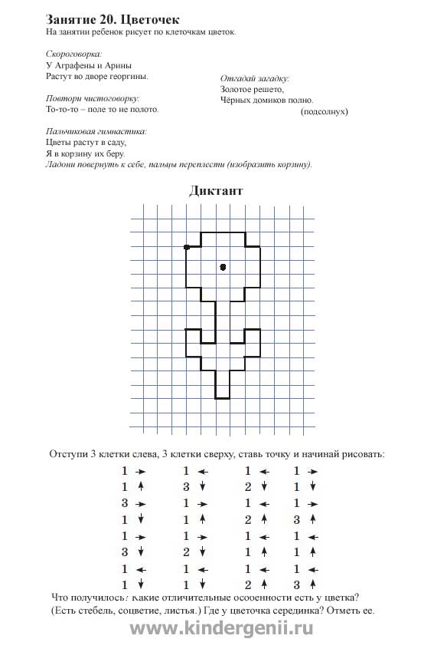
Старушка подарила этот цветок Жене и сказала, что он может исполнить любое ее желание, стоит лишь сорвать один из лепестков, бросить его и сказать волшебные слова.
Что это за слова?

Лети, лети, лепесток,
через запад на восток,
через север, через юг,
возвращайся, сделав круг.
Лишь коснешься ты земли –
Быть по - моему вели.

Вели, чтобы я была дома с баранками!

Начиная с этого момента, попытаемся понять, почему Женя заблудилась.
А наш цветик - семицветик не сразу будет исполнять желание девочки, а лишь после того, как мы выполним задания, написанные на обратной стороне лепестка.

Задание 1: Подбери рифму к словам.

Каша (Даша, Саша) певец (боец, стрелец)
Сушка (пушка, плюшка) чайка (зайка Лайка)
Оса (коса, роса) матрешка (Серёжка, Антошка)
Галка (палка, свалка) бочка (кочка, строчка, дочка)
Молодцы вы хорошо справились с заданием и помогли Жене. Очутившись дома, девочка захотела поставить этот чудесный цветок в любимую мамину вазу, но ….
- Что произошло ?
Женя поскорее оторвала красный лепесток, бросила и прошептала заветные слова …
(можно использовать как физминутку)
Поможем Жене исправить ситуацию.
Соберите их так, чтобы ваза
снова стала целой. (работа в паре)
Лети, лети, лепесток,
через запад на восток,
через север, через юг,
возвращайся, сделав круг.
Лишь коснешься ты земли –
Быть по - моему вели.
Вели, чтобы мамина ваза снова была целой!

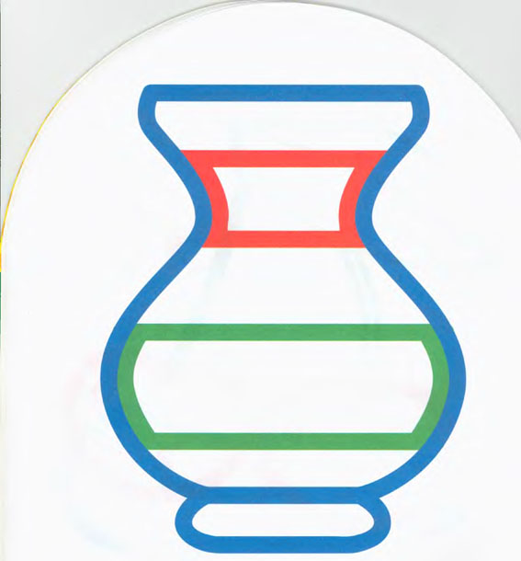

Молодцы, ребята. Женя очень благодарна вам за вашу помощь.
Пошла Женя во двор, а там мальчишки играют: представляют, будто они на северном полюсе находятся, на льдинах. Девочка попросилась, чтобы мальчишки взяли ее в игру, но те не согласились, прогнали Женю.
- Ну и не нужно. Я и без вас на Северном полюсе побываю. Только не на таком как ваш, а на настоящем. Оторвала синий лепесток и сказала…
Дети хором: (физминутка)
Лети, лети, лепесток,
через запад на восток,
через север, через юг,
возвращайся, сделав круг.
Лишь коснешься ты земли –
Быть по - моему вели.
Вели, чтобы я оказалась на северном полюсе.

Учитель: Женя очутилась на Северном полюсе. Для чего это она так сделала? Таким же был и мальчик один. Сейчас мы посмотрим сценку, и поможем Жене и нашему герою понять их поступок.
Сценка:
Девочка. – Куда ты собрался?
Мальчик. - На Северный полюс.
Девочка. – А что в рюкзаке у тебя? Покажи.
Мальчик, - (достаёт, показывает) – Футболка, конфеты, от солнца бейсболка, печенье, кроссовки, ещё есть очки.
Девочка: - А что же ты знаешь про Северный полюс?
Мальчик. - Приеду, узнаю. Я книг не читал.
Девочка: - А карта на что. Вот висит она в классе. По карте ведь многое можно узнать.
Мальчик. – Приеду. Узнаю отстань. Не мешай!

Как вы думаете, ребята, сможет ли наш герой прожить на Северном полюсе хотя бы 15 минут? Расскажите, что вы знаете про эту природную зону.

И девочка оказалась на Северном полюсе, как была в летнем платьице, с голыми ногами, а там мороз сто градусов. А тут еще из-за льдины вышли семь белых медведей. Женя испугалась, заплакала, но слезы превратились в сосульки и повисли на носу. Не помня себя от страха, девочка схватила обледеневшими пальчиками цветик – семицветик, вырвала зеленый лепесток и закричала….
Лети, лепесток,
через запад на восток,
через север, через юг,
возвращайся, сделав круг.
Лишь коснешься ты земли –
Быть по - моему вели.
Вели, чтобы я снова оказалась в своем дворе.
Я сниму зеленый лепесток. Давайте поможем Жене согреться, спастись от медведей и вернуться домой.

Физминутка.

Бабочка проснулась,
улыбнулась, потянулась,
Раз – росой она умылась,
два - изящно покружилась,
Три – качнулась
И к цветочкам полетела.
Наши тонкие цветочки
Распускают лепесточки.
Ветерок чуть дышит,
Лепестки колышет.
Наши алые цветки
Закрывают лепестки,
Засыпают, головой качают.
Пальчиковая гимнастика с использованием карандаша.
Дети перекатывают между двух ладоней два карандаша, сопровождая действия словами:
Карандаш в руке катаю,
Между пальчиков верчу.
Непременно каждый пальчик
Быть послушным научу.

Вот с нашей помощью девочка снова очутилась во дворе своего дома. Там играли девочки разными игрушками – у кого коляска, у кого мячик, у кого прыгалка. Тут Женю взяла такая досада, что она оторвала оранжевый лепесток и сказала…
Лети, лети, лепесток,
через запад на восток,
через север, через юг,
возвращайся, сделав круг.
Лишь коснешься ты земли –
Быть по - моему вели.
Вели, чтобы все игрушки, какие есть на свете были мои!
Я тоже сниму оранжевый лепесток. Поиграем в игру «Запоминай-ка»

Запомните к каждой картинке какая нарисована схема.
Рисунок 1.

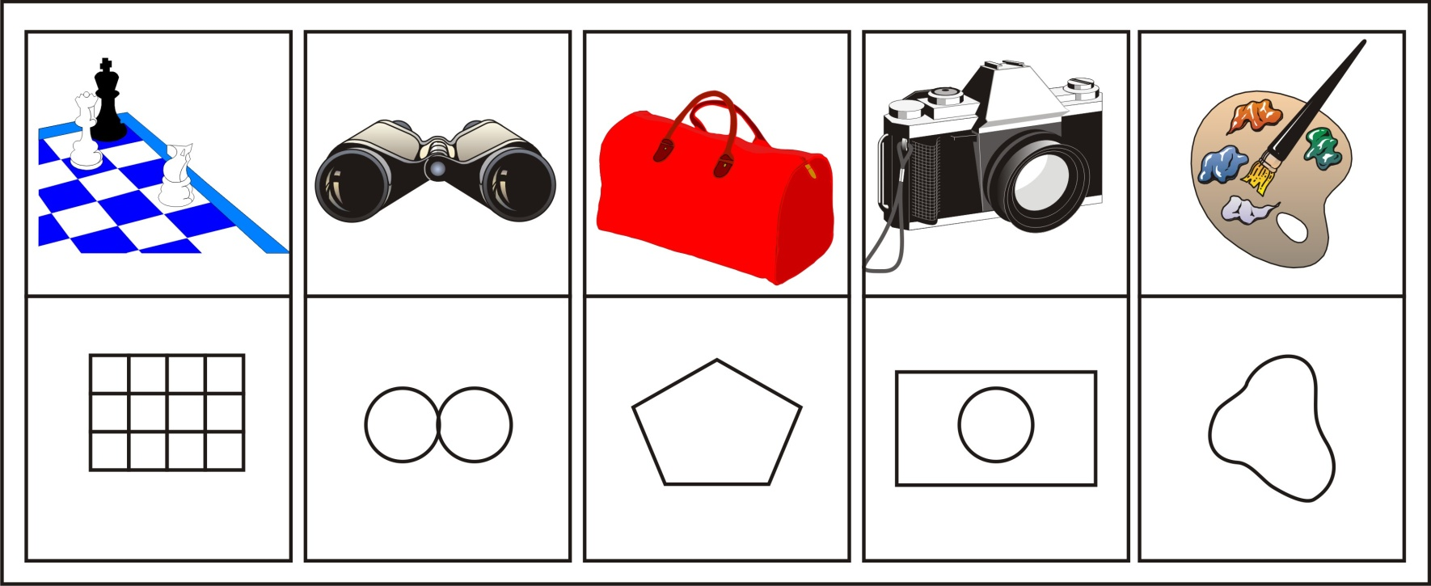

П: В ваших тетрадях уже нарисованы рисунки. Нарисуйте схемы, которые вы смогли запомнить.

Игрушки повалили к Жене со всего света. Их оказалось так много, что движение в городе остановилось.
- Довольно, довольно! – закричала Женя. Мне совсем не нужно столько игрушек. Девочка оторвала фиолетовый лепесток, кинула и быстро произнесла:
Лети, лети, лепесток,
через запад на восток,
через север, через юг,
возвращайся, сделав круг.
Лишь коснешься ты земли –
Быть по - моему вели.
Вели, чтобы все игрушки убирались обратно в магазины!
Выполните математические действия и запиши получившееся слова.

- ОМ + ВЕ – О + Я – В + Ч - Е =
- ЗМ + КИ – М +УК- З + Л – И +А =
- ОВ + М + Н – В + А + Ш – ОН + И + Т + СН + А – С - Т =

И тот час игрушки все исчезли.
Посмотрела Женя на свой цветик – семицветик и видит, что остался всего один лепесток.
- Вот так штука! Шесть лепестков потратила и никакого удовольствия. Ну ничего впредь умнее буду.
И тут, Женя встретила мальчика. Его звали Витя. Из-за болезни мальчик не мог ходить, а ему так хотелось играть с ребятами.
- «Это на всю жизнь», - сказал Витя.
- «Ах, какие пустяки ты говоришь» - воскликнула Женя и оторвала последний голубой лепесток, и тонким, дрожащим голоском произнесла заветные слова
Лети, лети, лепесток,
через запад на восток,
через север, через юг,
возвращайся, сделав круг.
Лишь коснешься ты земли –
Быть по - моему вели.
Вели, чтобы Витя был здоров!
Давайте и мы снимем голубой лепесток.

Игра «Быстрая реакция»
- Сейчас я буду быстро зачитывать слова. Ваша задача: слушая, записывать вторую букву каждого слова.

- смех, волк, клоун, соль, удар, весна, сцена.

- Что получилось из букв. Прочитай про себя. Хором теперь.
МОЛОДЕЦ

Чему же учит эта сказка? Эта сказка учит нас: когда появляются желания, сначала думай, нужно ли то, что ты сейчас пожелал, не принесет ли выполнение твоего желания неприятность, неудобство окружающим. А главное, надо стараться самому осуществлять свои желания. И совсем необязательно иметь лепестки цветика – семицветика, чтобы совершать разумные поступки. Достаточно иметь доброе сердце, чтобы приходить на помощь другим в трудную минуту и не ждать, когда тебя об этом попросят.

Наше занятие закончилось. Поделитесь своими впечатлениями.

